**八年级音乐 第13课时 《广东音乐》 拓展资源**

**一、阅读资源**

**广东音乐**

广东音乐主要流传于广东省珠江三角洲地区，是19世纪末20世纪初在当地民间“八音会”和粤剧伴奏曲牌的基础上逐渐形成的。常规乐器有高胡、秦琴、琵琶、扬琴、洞箫、喉管、笙及木鱼、铃。初期仅有二弦、提琴(中国乐器，形制与板胡相同，约在明代出现)、弦、月琴、横箫，俗称“五架头”，又称“硬弓”。演出场合较广泛，或为戏曲演出的垫场、或在茶楼、酒肆由流浪艺人表演，或为婚丧喜庆助兴、或为百姓自娱。

【资料来源】

普通高中教科书《音乐鉴赏》教师用书

出版社：湖南文艺出版社

**二、乐谱资源**

**《雨打芭蕉》**

**第一部分**

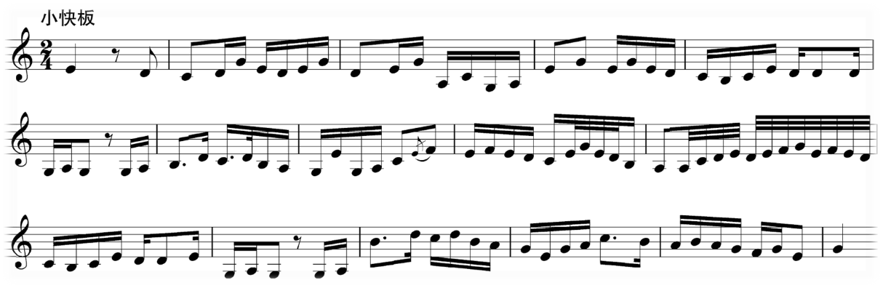

**第二部分**

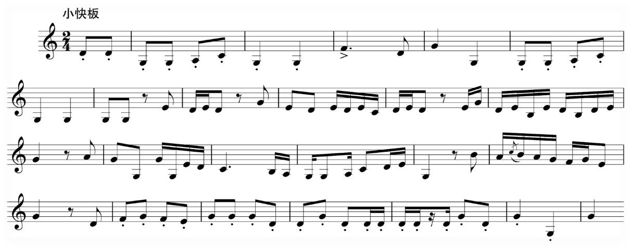

**第三部分**

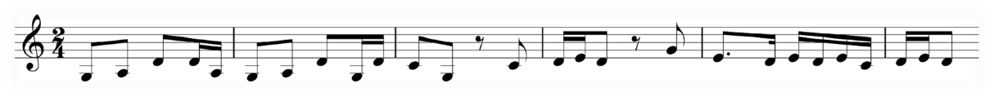

**三、拓展欣赏资源**

**中国广东音乐名曲典藏《广东音乐》**

**专辑介绍：**

广东音乐的题材广泛多样，乐曲旋律清新优美，情绪活泼开朗，在中国民族器乐合奏曲中个性鲜明、独树一帜。本辑所收的乐曲既有传统的名曲，如《雨打芭蕉》、《双声恨》、《双飞蝴蝶》、《饿马摇铃》等，也有广东音乐一代宗师吕文成的代表作《步步高》、《平湖秋月》等。其他诸名家也有上乘名作入选其中：既有上世纪三十年代名家的录音，也有重新配器的佳作。在演奏者中有上辈粤胡名家甘尚时，也有当代颇有成就的中年粤胡演奏家余其伟。余其伟在1989年获首届中国金唱片奖。

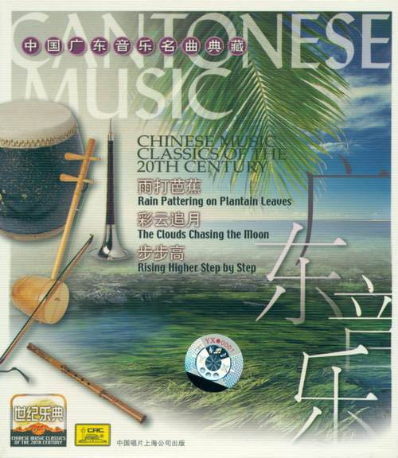

专辑名称：中国广东音乐名曲典藏《广东音乐》

语种：国语

唱片公司：中唱上海

发行时间：2003

ISRC:CN-E01-03-307-00/A.J6

**四、相关书籍推荐**

**《乐器：独特民族乐器》**

【内容简介】

中华文化也叫华夏文化、华夏文明，是中国各民族文化的总称。中华文化是居住在中国地域内的中华民族及其祖先所创造的、为中华民族世世代代所继承发展的、具有鲜明民族特色而内涵博大精深的传统优良文化，历史十分悠久，流传非常广泛，在世界上拥有巨大的影响。

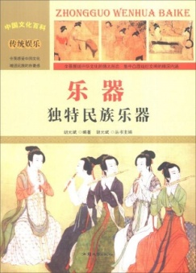《乐器:独特民族乐器》作品根据中华文化形态的结构模式，共分为10套，每套冠以具有丰富内涵的套书名。全景式反映了整个中华文化的博大规模，凝聚性体现了整个中华文化的厚重精深，可以说是全面展现中华文化的大博览。

作者：胡元斌

出版社：汕头大学出版社

出版时间：2015年1月

ISBN：9787565815324